جمهورية مصر العربية
معهد التخطيط القومي الدراسات العليا

الآثار الاقتصادية لصناعة الهيدروجين الأخضر في مصر وتكاملها مع مشروعات الطاقة المتجددة وصناعه نترات الامونيا الخضراء كسماد اخضر | عنوان البحث باللغة العربية
Economic Implications of Green Hydrogen Development in Egypt Synergies with Renewable Energy and the Value Chain of Green Ammonium Nitrate as a Sustainable Bio-Fertilizer | عنوان البحث باللغة الإنجليزية
م / اسامة عبد الرحمن حسن الجبالي | إعداد
د. مها محمد الشال  استاذ الاقتصاد  مركز التخطيط والتنمية الصناعية | إشراف

لاستكمال متطلبات
الحصول على الماجستير المهني "التخطيط للتنمية المستدامة"

2026
مايو
الفهرس
رقم الصفحة | المحتويات
3 | الملخص باللغة العربية
4 | الملخص باللغة الانجليزية
 | القسم الأول : الإطار النظري للبحث
5 | مقدمه البحث
6 | أهداف البحث
6 | تساؤلات البحث
7 | أهمية الحث
7 | حدود البحث
7 | منهجية البحث
7 | الدراسات السابقة
8 | أولًا الدراسات العربية
9 | ثانياً الدراسات الأجنبية
 | القسم الثاني : الدراسة التطبيقية
13 | المفاهيم النظرية
24 | نتائج البحث
26 | توصيات البحث
 | المراجع
27 | مراجع باللغة العربية
27 | مراجع باللغة الانجليزية
 | الملاحق
28 | ملحق 1 : دراسة حدوي مبدئية لمصنع انتاج الامونيا الخضراء

فهرس الجداول
رقم الصفحة | المحتويات
16 | جدول (1) ملخص لمعدلات التسميد النيتروجيني (نترات نشادر 33.5%)
18 | جدول (2) تقدير احتياجات مصر السنوية من نترات الأمونيا (2025 - 2030)
18 | جدول (3) مقارنة أنواع الهيدروجين
21 | جدول (4) حجم السوق المصري والعالمي وأكبر المستخدمين
22 | جدول (5) تكلفه عناصر انتاج الامونيا نسبه الي التكاليف الكلية
23 | جدول (6) فوائد إعادة استخدام الطاقة
24 | جدول (7) التوقعات المستقبلية لهيكل إنتاج الأمونيا في مصر (التقليدية مقابل الخضراء) والفجوة الاستراتيجية المستهدفة (2025 - 2030)"
25 | جدول (8) حجم احتياج الطاقة الانتاج الامونيا الخضراء
29 | جدول (9) التكلفة الاستثمارية لمصنع انتاج الامونيا
30 | جدول (10) نسب توزيع تكاليف الإنتاج للأمونيا الخضراء
30 | جدول (11) جدول التدفقات النقدية لمشروع مصنع الامونيا الخضراء
فهرس الاشكال
رقم الصفحة | المحتويات
15 | شكل (1) توضيح عمليه انتاج الامونيا الخضراء
19 | شكل (2) يوضح اماكن انتاج الطاقة المتجددة بمصر ونوع المحطة
20 | شكل (3) المصدر: استراتيجيه مصر في الطاقة المتجددة المصدر وزراه الكهرباء والطاقة المتجددة
20 | شكل (4) المصدر: استراتيجيه مصر في الطاقة المتجددة المصدر وزراه الكهرباء والطاقة المتجددة
22 | شكل (5) مخطط توضيحي لمحطه انتاج الامونيا
25 | شكل (6) مخطط توضيحي تطور القدرات المركبة للطاقة المتجددة في مصر

ملخص البحث
الكلمات المفتاحية:
الهيدروجين الاخضر – الامونيا الخضراء – تصدير الطاقة المتجددة – السماد الأخضر- اعاده استخدام الطاقة – تكاليف انتاج الامونيا الخضراء .

ملخص البحث:
تستهدف هذه الدراسة استشراف مستقبل "الاقتصاد الأخضر" في مصر من خلال تحليل الجدوى الاستراتيجية والاقتصادية لإنتاج الأمونيا الخضراء كحامل للطاقة ومادة وسيطة لصناعة الأسمدة المستدامة.
تأتي أهمية البحث في ظل التوجه القومي لتعظيم الاستفادة من موارد الطاقة المتجددة (رياح وشمس) وتحويل الفائض منها إلى منتجات ذات قيمة مضافة تساهم في تحقيق الأمن الغذائي وتقليل البصمة الكربونية للصادرات المصرية.
باستخدام المنهج الوصفي التحليلي، تناول البحث تقييم التكاليف الاستثمارية (CAPEX) والتشغيلية (OPEX) لمشروعات الأمونيا الخضراء، مع تسليط الضوء على الأثر الإيجابي لـ قانون حوافز الهيدروجين الأخضر رقم 2 لسنة 2024 في رفع معدلات العائد الداخلي (IRR) وجذب الاستثمارات الأجنبية. كما استعرضت الدراسة الدور المحوري للأمونيا الخضراء في دعم مشروعات التوسع الزراعي الكبرى (مثل الدلتا الجديدة وتوشكي) من خلال تقدير الاحتياجات السمادية المستقبلية حتى عام 2030.

وخلصت النتائج إلى أن مصر تمتلك ميزة تنافسية عالمية في خفض التكلفة المستوية للهيدروجين (LCOH)، مما يؤهلها لتكون مركزاً إقليمياً لتموين السفن وتصدير الطاقة الخضراء. وينتهي البحث بتقديم حزمة من التوصيات التخطيطية لتوطين تكنولوجيا المحللات الكهربائية وتعزيز مرونة سلاسل الإمداد، بما يضمن استدامة النمو الاقتصادي وفقاً لـ رؤية مصر 2030.

Abstract:
This study aims to explore the future of the "Green Economy" in Egypt by analyzing the strategic and economic feasibility of Green Ammonia production, both as an energy carrier and a primary feedstock for sustainable fertilizer industries.
The significance of this research emerges amidst the national strategic direction to maximize the utilization of renewable energy resources (wind and solar) and convert surplus capacity into high value-added products that enhance food security and reduce the carbon footprint of Egyptian exports.

Utilizing a descriptive-analytical methodology, the research evaluates the Capital Expenditures (CAPEX) and Operating Expenses (OPEX) of green ammonia projects, while highlighting the pivotal role of the Green Hydrogen Incentives Law No. 2 of 2024 in boosting Internal Rates of Return (IRR) and attracting Foreign Direct Investment (FDI). Furthermore, the study examines the central role of green ammonia in supporting large-scale agricultural expansion projects (such as the New Delta and Toshka) by forecasting future fertilizer requirements through 2030.

The findings indicate that Egypt possesses a global competitive advantage in lowering the Levelized Cost of Hydrogen (LCOH), positioning the nation as a regional hub for maritime bunkering and green energy exportation.
The research concludes with a set of planning recommendations aimed at localizing electrolyzer technology and enhancing supply chain resilience, thereby ensuring sustained economic growth in alignment with Egypt Vision 2030.
القسم الأول: الإطار النظري للبحث
  - مقدمة البحث
في ظل التوجه العالمي المتسارع نحو التحول إلى مصادر طاقة نظيفة ومستدامة، يبرز الهيدروجين الأخضر كأحد الحلول المستقبلية الواعدة لتحقيق الحياد الكربوني وتقليل الاعتماد على الوقود الأحفوري.
وتمتلك مصر مقومات متميزة تؤهلها لتكون مركزًا إقليميًا لإنتاج الهيدروجين الأخضر، بفضل ما حققته من إنجازات ملموسة في مشروعات الطاقة المتجددة، وخاصة في مجالي الطاقة الشمسية وطاقة الرياح، مما يوفر بيئة مواتية لتطوير هذا القطاع الحيوي.
ولا يقتصر طموح الدولة المصرية على مجرد الإنتاج، بل يمتد للمنافسة العالمية؛ حيث تستهدف الاستراتيجية الوطنية للهيدروجين الأخضر الاستحواذ على 5% إلى 8% من السوق العالمية للهيدروجين بحلول عام 2040، مما يعزز من مكانة مصر كلاعب رئيسي في سلاسل الإمداد الدولية.
ويعد التكامل مع مشروعات الطاقة المتجددة حجر الزاوية في هذا التوجه، خاصة مع استهداف مصر رفع مساهمة الطاقة المتجددة في مزيج الطاقة لتصل إلى 42% بحلول عام 2030.
هذا التوسع يضمن توفر فائض من القدرات الكهربائية اللازمة لعمليات التحليل الكهربائي، مما يسهم في خفض تكلفة إنتاج الهيدروجين الأخضر لتكون من بين الأكثر تنافسية عالمياً."
كما ان التوسع في مشروعات انتاج الهيدروجين الاخضر يعزز توطين تصنيع المحللات الكهربائيةElectrolyzers) ) وهو يعتبر الجزء ذو التكلفة المرتفعة في الصناعة وكذلك يوجد ,Knowhow ويمكن اضافه قيمه مضافه عن طريق ادخال الهيدروجين الاخضر في عده صناعات منها
صناعة الأمونيا الخضراء ونترات الامونيا لإنتاج الأسمدة سواء للسوق المحلي او العالمي وصناعه الحديد الاخضر وصناعه الميثانول الاخضر
ومن اهم التحديات التي تواجه صناعه الهيدروجين نقص المياه العذبة اللازمة للتحليل الكهربائي والاعتماد على تحلية مياه البحر، وتكلفة التمويل المرتفعة ارتفاع تكلفه النقل.
بلغت احتياجات مصر من الأسمدة طبقا للمساحة المنزرعة والتي تقدر ب 11 مليون فدان في المتوسط، يحتاج فدان الأرض، في الشتاء إلى 300 كجم من اليوريا وفي الصيف إلى 400 كجم من نترات الأمونيوم في المتوسط 350 كجم لتصبح الكمية الاجمالية المطلوبة هي 3,850,000 طن نترات الامونيا.
ووفقاً لبيانات الجهاز المركزي للتعبئة العامة والإحصاء (CAPMAS) وتقارير التجارة الخارجية، تندرج نترات الأمونيا تحت بند الأسمدة الكيماوية والنيتروجينية.
تتراوح إجمالي واردات مصر من الأسمدة بقيمة تتراوح بين 150 إلى 250 مليون دولار سنوياً تختلف حسب السنة واستقرار الإنتاج المحلي.
ملخص البحث
تساهم هذه الدراسة في تقديم حلول لتقليل فاتورة استيراد الأسمدة النيتروجينية التي تكلف الدولة ملايين الدولارات سنوياً، وذلك من خلال طرح نموذج لإنتاج نترات الأمونيا الخضراء محلياً بكفاءة طاقية عالية، مما يحقق الاكتفاء الذاتي ويدعم ميزان المدفوعات
يُتوقع أن يسهم هذا القطاع في زيادة الناتج المحلي الإجمالي ، بالإضافة إلى توفير أكثر من فرص عمل مباشرة وغير مباشرة، مما يجعله محركاً قوياً للتنمية المستدامة والحد من البطالة.
إن الانتقال من إنتاج الهيدروجين الأخضر كمادة خام إلى استخدامه في الصناعة يمثل نقلة نوعية لمصر؛ فهو لا يسهم فقط في حماية البيئة، بل يحول قطاع الطاقة إلى محرك نمو "ذكي" يعظم القيمة المضافة من كل وحدة حرارية مولدة، ويضع الدولة المصرية في صدارة المصدرين للصناعات الصديقة للبيئة عالمياً.
  - مشكلة البحث (Research Problem)
على الرغم من الإمكانيات الهائلة التي تمتلكها مصر في مجال الطاقة المتجددة (شمس ورياح)، إلا أن الانتقال نحو اقتصاد الهيدروجين الأخضر يواجه تحديات تتعلق بآليات التكامل الفعال بين محطات الطاقة والمنشآت الإنتاجية للهيدروجين الأخضر من الناحية المكانية وكذلك الطاقة الانتاجية، ومدى قدرة هذا القطاع على تحقيق عوائد اقتصادية ملموسة تتجاوز مجرد التصدير الخام.
وكيف يمكن ربطها بمشروعات الطاقة المتجددة والمشروعات الصناعية أن يدعم أهداف التنمية المستدامة 2030؟ خاصة مع استهداف مصر رفع مساهمة الطاقة المتجددة في مزيج الطاقة لتصل إلى 42% بحلول عام 2030.
هذا التوسع يضمن توفر فائض من القدرات الكهربائية اللازمة لعمليات التحليل الكهربائي، مما يسهم في خفض تكلفة إنتاج الهيدروجين الأخضر لتكون من بين الأكثر تنافسية عالمياً وتعظيم القيمة المضافة من انتاج الطاقة المتجددة وخصوصا طاقة الرياح
كما ان التوسع في مشروعات انتاج الهيدروجين الاخضر يعزز توطين تصنيع المحللات الكهربائيةElectrolyzers)) )) وهو يعتبر الجزء ذو التكلفة المرتفعة في الصناعة وكذلك يوجد ,Knowhow ويمكن اضافه قيمه مضافه عن طريق ادخال الهيدروجين الاخضر في عده صناعات منها
صناعة الأمونيا الخضراء ونترات الامونيا لإنتاج الأسمدة سواء للسوق المحلي او العالمي في ظل خطة الدولة في التوسع الافقي في المساحات المنزرعة وزيادة الرقعة الزراعية
  - تساؤلات البحث
- ما هي التحديات التي تواجه الصناعات الخضراء باستخدام الهيدروجين الأخضر في مصر؟
- ما حجم الطاقة المتجددة المتاحة حاليًا في مصر؟
- ما هو حجم السوق المصري والعالمي نترات الامونيا؟
- ما هي جدوى انتاج نترات الامونيا الخضراء؟
  - أهداف البحث
- تحديد الواقع الراهن: رصد وتحليل القدرات الحالية لمصر في مجال الطاقة المتجددة (التي وصلت لـ 6.1 جيجاوات تقريباً) ومدى جاهزيتها لدعم إنتاج الهيدروجين.
- قياس الأثر الاقتصادي: دراسة انعكاسات هذه الصناعة على الميزان التجاري المصري، وجذب الاستثمارات الأجنبية (FDI).
- توضيح نموذج التكامل: شرح كيفية الربط التقني والاقتصادي بين مزارع الرياح والطاقة الشمسية ومحطات التحليل الكهربائي لتقليل الفاقد وزيادة الكفاءة.
  - أهمية البحث
يساعد هذا البحث في دعم استراتيجية مصر للطاقة المستدامة، ويُبرز دور الهيدروجين الأخضر في تعزيز الاقتصاد الأخضر كما تساهم هذه الدراسة في تقديم حلول لتقليل فاتورة استيراد الأسمدة النيتروجينية التي تكلف الدولة ملايين الدولارات سنوياً، وذلك من خلال طرح نموذج لإنتاج نترات الأمونيا الخضراء محلياً بكفاءة طاقية عالية، مما يحقق الاكتفاء الذاتي ويدعم ميزان المدفوعات وتنمية الصادرات ذات القيمة المضافة على سبيل المثال
- صناعه الحديد الاخضر
- صناعه الامونيا الخضراء لإنتاج نترات الامونيا الخضراء
- الميثانول الاخضر.
سوف يتم بحث اقتصاديات انتاج نترات الامونيا الخضراء التي يتم استخدامها في انتاج الأسمدة سواء للسوق المحلي او السوق العالمي
  - حدود البحث
الحدود الزمانية: يركز البحث على الفترة من 2024 إلى 2030
الحدود المكانية: جمهوريه مصر العربية
  - منهجية البحث
الاسلوب البحثي هو وصفي تحليلي
يعتمد هذا البحث على المنهج الوصفي التحليلي؛ وهو أسلوب بحثي لا يكتفي برصد وتوصيف ظاهرة إنتاج الأمونيا الخضراء وتطور الطاقة المتجددة في مصر، بل يمتد لتحليل البيانات الكمية والنوعية المتعلقة بالقدرات الإنتاجية والمؤشرات المالية.
يهدف هذا المنهج إلى استنباط العلاقات الارتباطية بين المتغيرات الاستراتيجية (مثل توافر طاقة الرياح والجدوى الاقتصادية للمشروعات القومية)، وصولاً إلى وضع رؤية تخطيطية مقترحة تعظم من كفاءة تخصيص الموارد وتحقيق مستهدفات التنمية المستدامة 2030.
  - الدراسات السابقة
أولا الدراسات العربية
- دراسة (السيد , 2023, المجلة العلمية للاقتصاد والتجارة - جامعة عين شمس)
بعنوان: " اقتصاديات الهيدروجين الأخضر في مصر كمدخل لتحقيق التنمية المستدامة: الفرص والتحديات".
ما تناوله البحث: ركزت الدراسة على تحليل المقومات الجغرافية والتقنية التي تمتلكها مصر لإنتاج الهيدروجين الأخضر، واستعراض الاستراتيجية الوطنية المصرية للهيدروجين وسبل جذب الاستثمارات الأجنبية.
النتائج التي توصل إليها: خلصت الدراسة إلى أن مصر تمتلك ميزة تنافسية في تكلفة الإنتاج بسبب رخص تكلفة الطاقة الشمسية والرياح، وأن الهيدروجين الأخضر سيسهم في تقليل العجز في الميزان التجاري من خلال التصدير وتوفير العملة الصعبة.
الأسلوب العلمي المتبع: المنهج الوصفي التحليلي مع استخدام أسلوب SWOT لتحليل نقاط القوة والضعف والفرص والتهديدات.
- دراسة ( سلطان,2024 , المركز المصري للفكر والدراسات الاستراتيجية)
بعنوان "مستقبل الطاقة في مصر: الأمونيا الخضراء بين الفرص والتحديات"
ما تناوله البحث: ركزت الدراسة على تحليل المقومات الجغرافية والتقنية التي تمتلكها مصر لإنتاج الامونيا الخضراء مع دراسة للمعوقات التي تتعرض لها وكذلك تناولت حجم السوق العالمي والدول الأفريقية في صناعه الهيدروجين الاخضر والامونيا الخضراء، واستعراض الاستراتيجية الوطنية المصرية للهيدروجين وسبل جذب الاستثمارات الأجنبية.
النتائج التي توصل إليها: لا بد من وجود خطط دعم مالي قادرة على جذب هذ الاستثمارات، وينبغي للحكومة مع البرلمان المصري أن يعملا معًا بهدف تطوير آليات الحوافز المناسبة لنشر استعمال الأمونيا الخضراء وقودًا للسفن ضرورة الاستفادة من التجارب العالمية في إنتاج الأمونيا الخضراء ومن ضمنها النرويج والإمارات والمملكة العربية السعودية ضرورة زيادة أو توسيع رقعة الاعتماد على القطاع الخاص في إنتاج مثل هذا النوع من الطاقة الخضراء، وذلك بعد الوصول إلى معادلة التكلفة المقبولة لإنتاجه، وذلك دون اشتراط أسعار معينة قبل تنفيذ المشروعات بما يضمن تحقيق مكاسب للمستثمرين.
الأسلوب العلمي المتبع: المنهج الوصفي التحليلي.
ثانياً : الدراسات باللغه الانجليزيه
- دراسة : (Al-Orabi, Osman, Sedhom, 2023)
بعنوان : "Analysis of the economic and technological viability of producing green hydrogen with renewable energy sources in a variety of climates to reduce CO₂ emissions: A case study in Egypt "
ما تناوله البحث
- الدراسة تفحص جدوى إنتاج الهيدروجين الأخضر في مصر باستخدام مصادر الطاقة المتجددة، مثل الطاقة الشمسية وطاقة الرياح.
- تقيّم الجانب الاقتصادي والتكنولوجي لهذا الإنتاج في مناخات مختلفة داخل مصر.
- تبحث كيف يمكن للهيدروجين الأخضر أن يكون وسيلة لتخزين الطاقة الكهربائية المتجددة واستخدامها كوقود بديل، وبالتالي تقليل انبعاثات ثاني أكسيد الكربون.
النتائج التي توصل إليها البحث
- وجد الباحثون أن إنتاج الهيدروجين الأخضر في مصر مع مصادر متجددة يمكن أن يكون قابلًا للتطبيق تكنولوجيًا، مع الإمكانيات الجيدة في الطاقة الشمسية والرياح.
- يُظهر أن تخفيض الانبعاثات ممكن إذا تم دمج إنتاج الهيدروجين مع الطاقة المتجددة واستغلالها بشكل فعّال.
- وجدوا أيضاً أن المناخ المحلي (ظروف الشمس والرياح والموقع الجغرافي) له تأثير كبير على الجدوى الاقتصادية، فالدول والمناطق التي تتمتع بموارد متجددة متوفّرة بكثرة تكون النتائج أفضل.
الأسلوب العلمي المتبع في البحث
- تحليل حالة دراسية (case study) في مصر؛ بمعنى أخذ بيانات من مناخات مختلفة ومحاكاة الإنتاج باستخدام نماذج تكنولوجية واقتصادية.
- مقارنة التكاليف مع الفوائد المناخية (تقليل CO₂) — تحليل الكلفة–الفائدة فيما يتعلق بالانبعاثات وتكاليف الإنتاج.
- استخدام مصادر متجددة للطاقة كمداخل رئيسية (solar, wind) مع افتراضات مناخية مصرية، والنظر في السيناريوهات المكانية المختلفة (مناطق ذات طقس معين، سطوع الشمس، سرعة الرياح، إلخ).
- دراسة (Al-Orabi et al., 2023/2024)
بعنوان: Evaluation of green hydrogen production using solar, wind and hybrid systems
ما تناوله البحث
تقييم توليد الهيدروجين الأخضر باستخدام أنظمة شمسية، رياح، وأنظمة مختلطة في مواقع مصرية مختارة (بما في ذلك حالات جزيريه أو معزولة).
النتائج التي توصل إليها البحث
أفضلية الأنظمة الهجينة في استقرار الإمداد وتقليل تكاليف التخزين مقارنة بأنظمة قائمة على مصدر واحد.
الأسلوب العلمي المتبع في البحث
محاكاة موارد الطاقة المتجددة، نمذجة إنتاج الهيدروجين، وتحليل اقتصادي (LCOH).

- دراسة (Nasser (2024))
بعنوان: Egyptian green hydrogen Atlas based on available wind and solar resources
ما تناوله البحث
إنشاء أطلس/خريطة موارد (شمسية وريحية) مخصّصة لمواقع إنتاج الهيدروجين الأخضر في مصر — يحدد المناطق الأعلى جدوى.
النتائج التي توصل إليها البحث
حدد مناطق ذات إمكانيات عالية يمكن أن تشكّل مواقع محورية لمشروعات الهيدروجين الاخضر، مع تقديرات إنتاجية ومقارنات LCOE.
الأسلوب العلمي المتبع في البحث
تجميع بيانات موارد جيومناخية + نمذجة إنتاجية + خرائط مكانية GIS.
- دراسة (Bayssi (2024))
بعنوان: " Green hydrogen landscape in North African countries: Strengths, challenges and future prospects "
ما تناوله البحث
مقارنة بين دول شمال أفريقيا (مغرب، الجزائر، تونس، مصر، موريتانيا) من حيث الموارد، البنية التحتية، والسياسات الخاصة بالهيدروجين.
النتائج التي توصل إليها البحث
توصلت الي ان مصر لديها موارد جيدة وفرص تصدير (قناة السويس/الموانئ)، لكنها تحتاج تسريع السياسات والحوكمة والتمويل؛ المنافسة الإقليمية عالية.
الأسلوب العلمي المتبع في البحث
مراجعة بيانات، تحليل تكاليف، ونمذجة سيناريوهات تصدير.
- دراسة (RVO / Dutch study, 2023)
بعنوان: Force Field Analysis — Hydrogen in Egypt (تحليل قوى داعمة/معوقة)"
ما تناوله البحث
تحليل القوى الداعمة والمعوقة لتطوير اقتصاد الهيدروجين في مصر (سياسة، بنية تحتية، تمويل، جدوى سوقية).
النتائج التي توصل إليها البحث
يوضح الفرص الاستثمارية الكبيرة لكن يحذّر من مخاطر مرتبطة بشبكة الكهرباء، الحاجة لمياه ومحطات تحلية، ومتطلبات الحوكمة.
الأسلوب العلمي المتبع في البحث
تحليل سياسات، مقابلات أصحاب مصلحة، وتقييم بيئي/اقتصادي موجز SWOT.
- دراسة (SSRN / Abdelsalam et al., 2024–2025)
بعنوان: Case study — “Egypt Green Hydrogen” "
ما تناوله البحث
تحليل تصميم الشراكات متعددة الجنسيات، والحكم المؤسسي، واستراتيجيات التمويل لمشروع H₂ في مصر.
النتائج التي توصل إليها البحث
اوصت بتنسيق سياسات داعمة، ضوابط بيئية قوية، وآليات شراكة بين القطاع العام والخاص
الأسلوب العلمي المتبع في البحث
دراسة حالة، تحليل وثائق، ومقابلات مع أصحاب مصلحة دوليين ومحليين.
- دراسة: مؤلفون محليون، 2024–2025)
بعنوان:"Techno-Economic Study (ResearchGate) — “Producing Green Hydrogen with Stand-Alone Hybrid Renewable Energy System: A Case Study in Egypt "

ما تناوله البحث
دراسات لأربع مواقع ميدانية في مصر تُقيّم نظم متجددة مستقلة لتغذية التحليل الكهربائي وتوليد الهيدروجين الاخضر.
النتائج التي توصل إليها البحث
تُبيّن الفروق في التكلفة اعتمادًا على القرب من البنية التحتية والمياه البحرية/المحلية.
الأسلوب العلمي المتبع في البحث
نمذجة نظم هجينة، تحليل تكلفة دورة حياة، وحساب LCOH
- دراسة: H2-diplo chapter / report (2023)
بعنوان: "Towards a green shipping gateway — Establishing a green hydrogen economy in Egypt” "
ما تناوله البحث
الربط بين مشاريع الهيدروجين الاخضر والموانئ/ قناة السويس وقطاع الشحن (fuel for shipping, ammonia, e-fuel).
النتائج التي توصل إليها البحث
يبرز فرصًا كبيرة لتصدير وقود بحري أخضر ولكن يشير لمخاطر اجتماعية وبيئية ومطلوبات بنية تحتية.
الأسلوب العلمي المتبع في البحث
مراجعة سياسات، تحليلات سوقية، ودراسات حالة
الفجوة البحثية (Research Gap)
"على الرغم من وفرة الدراسات التي تناولت موضوع الهيدروجين الأخضر من المنظور التقني أو الاستراتيجي العام، إلا أن تلاحظ وجود فجوة بحثية تتمثل في النقاط التالية:
- نقص البيانات المحدثة: معظم الدراسات السابقة (حتى عام 2022) اعتمدت على مذكرات تفاهم أولية، بينما يركز البحث الحالي على الاتفاقيات الإطارية الملزمة والمشروعات التي دخلت حيز التنفيذ الفعلي في عامي 2024 و2025 (مثل مجمع الهيدروجين بالعين السخنة).
- غياب الربط الديناميكي: ركزت الدراسات السابقة على الطاقة المتجددة كقطاع مستقل، بينما يركز هذا البحث على نموذج التكامل (Integration Model) في استخدامات الهيدروجين الاخضر في المجالات الصناعية بالتركيز علي صناعه نترات الامونيا.
- التركيز على القيمة المضافة: يتجاوز البحث الحالي فكرة "إنتاج وتصدير الهيدروجين" ليناقش توطين الصناعات المغذية (كمدخل حقيقي للتنمية المستدامة، وهو جانب لم يتم تناوله بعمق في الدراسات السابقة."

القسم الثاني: الدراسة التطبيقية
  - المفاهيم النظرية
    - الهيدروجين الاخضر
- أولاً: مفهوم الهيدروجين الأخضر
(Green Hydrogen)
يُعرف الهيدروجين الأخضر بأنه ذلك الوقود العالمي والناقل للطاقة الذي يتم إنتاجه عن طريق عملية التحليل الكهربائي للماء (Water Electricity) باستخدام تيار كهربائي مستمد بالكامل من مصادر طاقة متجددة (طاقة الرياح أو الطاقة الشمسية). وتتميز هذه العملية كيميائياً بالمعادلة التالية:
2H_2O + {Electricity (Renewable)} 2H_2 + O_2
تكمن القيمة النظرية لهذا المفهوم في انعدام البصمة الكربونية للعملية من "المهد إلى اللحد"، حيث لا ينتج عن احتراقه أو استخدامه سوى بخار الماء، مما يجعله الركيزة الأساسية للوصول إلى الحياد الكربوني (ZERO NET) في القطاعات التي يصعب تخفيف انبعاثاتها (sectors Hard-to-abate) مثل صناعة الأسمدة والصلب.
- ثانياً: التمييز بين أنواع الهيدروجين (مصفوفة الألوان)
من الناحية التخطيطية، يجب التمييز بين الهيدروجين الأخضر ونظرائه لضمان دقة السياسات المتبعة:
- الهيدروجين الرمادي (Grey): يُنتج من الغاز الطبيعي (الميثان) عبر عملية إصلاح البخار، وهو المسؤول عن انبعاثات كربونية عالية.
- الهيدروجين الأزرق (Blue): يُنتج بنفس طريقة الرمادي ولكن مع إضافة تقنيات احتجاز وتخزين الكربون (CCS).
- الهيدروجين الأخضر (Green): هو الخيار الأسمى تخطيطياً، حيث تبلغ نسبة الانبعاثات فيه صفراً، وهو ما تسعى مصر لتعظيمه في رؤيتها المستقبلية.
- ثالثاً: اقتصاديات الحجم والجدوى التخطيطية
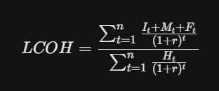
تعتمد النظرية الاقتصادية للهيدروجين الأخضر على خفض التكلفة المستوية للهيدروجين (التكلفة المستوية للهيدروجين - Levelized Cost of Hydrogen LCOH ) وهو مقياس اقتصادي يمثل متوسط التكلفة الصافية لإنتاج كيلوغرام واحد من الهيدروجين على مدار العمر الافتراضي للمشروع يتم حسابه بقسمة إجمالي التكاليف المخصومة (رأسمالية وتشغيلية) على إجمالي كمية الهيدروجين المنتجة
المصدر: الوكالة الدولية للطاقة المتجددة (IRENA)، تقرير "Green Hydrogen Cost Reduction"، ص 24.

حيث أن:
- It: التكاليف الاستثمارية (CAPEX) في السنة t.
- Mt : تكاليف التشغيل والصيانة (OPEX) في السنة t.
- Ft : تكلفة مدخلات الطاقة (الكهرباء والماء) في السنة t.
- Ht : كمية الهيدروجين المنتج في السنة $t$.
- r : معدل الخصم (Discount Rate).
- n : العمر الافتراضي للمشروع.
وتتأثر هذه التكلفة بثلاثة متغيرات رئيسية:
- تكلفة الطاقة المتجددة: تمثل حوالي 60-70% من تكلفة الإنتاج النهائية.
- كفاءة المحلل الكهربائي (Electrolyzer): حيث تقاس الجدوى بقدرة الماكينة على إنتاج أكبر كمية من الهيدروجين بأقل قدر من الكيلووات/ساعة.
- معامل الحمل (Capacity Factor): وهو ما تتميز به مصر بفضل استقرار سطوع الشمس وسرعات الرياح العالية، مما يرفع من ساعات تشغيل المحللات ويقلل التكلفة الإجمالية.
المصدر: دراسة مشتركة بين (Hydrogen Council) و (McKinsey & Company) بعنوان "Hydrogen Insights 2023".
- رابعاً: الهيدروجين الأخضر كمادة وسيطة (نترات الأمونيا الخضراء)
نظرياً، يواجه الهيدروجين تحديات في النقل لمسافات طويلة بسبب كثافته المنخفضة وهنا تبرز أهمية تحويله إلى أمونيا خضراء (NH_3) عبر تفاعل الهيدروجين الأخضر مع النيتروجين المستخلص من الهواء الجوي (عملية هابر-بوش الخضراء) تُعد الأمونيا وسيطاً مثالياً للتخزين والتصدير، والمادة الخام الأساسية لإنتاج نترات الأمونيا الخضراء، مما يربط بين قطاعي الطاقة والزراعة في حلقة اقتصادية دائرية مستدامة
    - الامونيا الخضراء
- أولاً: المفهوم والماهية التقنية تُعرف الأمونيا الخضراء بأنها مركب كيميائي (NH_3) يتم إنتاجه عن طريق دمج الهيدروجين الأخضر المستخلص من تحليل الماء كهربائياً، مع النيتروجين المستخلص من الهواء الجوي عبر وحدة فصل الهواء (ASU) تتم هذه العملية باستخدام "طريقة هابر-بوش" (Haber-Bosch Process) التقليدية، ولكن مع استبدال مصادر الطاقة الأحفورية الكامل بمصادر طاقة متجددة.
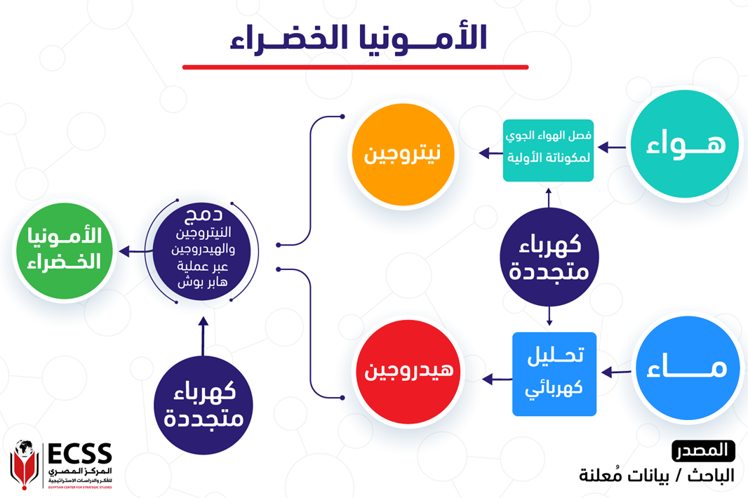
المصدر: المركز المصري للفكر والدراسات الاستراتيجية (Egyptian Center for Strategic Studies - ECSS).
شكل (1) توضيح عمليه انتاج الامونيا الخضراء
- ثانياً: الأمونيا الخضراء كحامل للهيدروجين (Hydrogen Carrier)
تعتمد النظرية التخطيطية لتبني الأمونيا الخضراء على ميزاتها الفيزيائية مقارنة بالهيدروجين الغازي:
- كثافة الطاقة: تتميز الأمونيا بكثافة طاقة عالية وسهولة في الإسالة عند درجات حرارة متوسطة (-33 درجة مئوية)، مما يجعل تكلفة نقلها وتخزينها أقل بكثير من الهيدروجين الذي يتطلب تبريداً فائقاً (-253 درجة مئوية).
- البنية التحتية القائمة: نظرياً، تستفيد الأمونيا الخضراء من وجود شبكة لوجستية عالمية ضخمة (موانئ، ناقلات، خزانات) مستخدمة حالياً في تجارة الأمونيا التقليدية، مما يسرع من وتيرة التحول الاقتصادي الأخضر.
- ثالثاً: الجدوى الاقتصادية والبيئية (الارتباط بقطاع الأسمدة)
تعتبر الأمونيا الخضراء المادة الخام الأساسية لإنتاج نترات الأمونيا الخضراء، وهي الركيزة التي تربط بين أمن الطاقة والأمن الغذائي:
- خفض الانبعاثات: تساهم الأمونيا الخضراء في إزالة حوالي 1.8 طن من ثاني أكسيد الكربون مقابل كل طن أمونيا يتم إنتاجه مقارنة بالطرق التقليدية المعتمدة على الغاز الطبيعي.
- استدامة سلاسل الإمداد: تتيح للدول المستقبلة (مثل دول الاتحاد الأوروبي) استيراد طاقة نظيفة مخزنة كيميائياً، مما يعزز من مكانة مصر كمركز إقليمي لتصدير الطاقة الخضراء بحلول عام 2026 وما بعدها.
- رابعا: الخصائص السمادية للأمونيا ونترات الأمونيا
تعتبر الأمونيا (NH_3) المصدر الرئيسي للنيتروجين في التربة، وهو العنصر الحيوي المسؤول عن النمو الخضري وتكوين البروتين في النبات وتعد نترات الأمونيا (Ammonium Nitrate) من أكفأ أنواع الأسمدة النيتروجينية نظراً لقدرتها العالية على الذوبان وسرعة امتصاص النبات لها في مختلف الظروف المناخية، مما يجعلها الخيار الأول لمشروعات الاستصلاح الكبرى في المناطق الصحراوية المصرية التي تتسم بقلة المحتوى العضوي.
المصدر:
IRENA (2022). Innovation Outlook: Renewable Ammonia. International Renewable Energy Agency, Abu Dhabi. ISBN: 978-92-9260-423-3.
جمهورية مصر العربية، المجلس الأعلى للطاقة (2024). الاستراتيجية الوطنية للهيدروجين الأخضر. القاهرة: الأمانة الفنية للمجلس الأعلى للطاقة.
Royal Society (2020). Ammonia: zero-carbon fertilizer, fuel and energy store. Policy briefing, London.
- خامســا: احتياجات الفدان من سماد الامونيا
بناءً على التوصيات الفنية لوزارة الزراعة المصرية والمصادر البحثية المعتمدة لعامي 2025 و2026، احتياج الفدان من سماد نترات الأمونيوم (نترات النشادر 33.5% أزوت) وفقاً لنوع الأرض والمحصول:
معدلات احتياج الفدان حسب نوع الأرض (المحاصيل الحقلية مثل القمح)
تختلف الكمية المطلوبة بناءً على طبيعة التربة ونظام الري المتبع لضمان كفاءة الامتصاص:
- الأراضي الطينية (القديمة): يحتاج الفدان إلى حوالي 224 كجم من نترات النشادر (33.5% أزوت)، وتُقسم عادةً على 3 دفعات.
- الأراضي الرملية (الجديدة - ري بالرش): تزداد الكمية لتصل إلى حوالي 360 كجم للفدان لتعويض الفقد السريع للعناصر الغذائية، وتُقسم على 9 إلى 10 دفعات متساوية.
- الأراضي الجيرية: يحتاج الفدان إلى حوالي 300 كجم من نترات النشادر (ما يعادل 100 وحدة أزوت صافي).
احتياجات المحاصيل البستانية (الفاكهة)
- الموالح والمانجو: تتراوح الاحتياجات السنوية للأشجار المثمرة بين 200 إلى 230 كجم من نترات النشادر للفدان، تُضاف على دفعات تبدأ من فبراير وحتى أغسطس.
- العنب: يحتاج الفدان إلى ما بين 200 إلى 230 كجم من نترات النشادر سنوياً (بمعدل 60-80 وحدة أزوت صافي)، وتُقسم على دفعات حسب مراحل نمو الكرمات.
- "الأراضي الجديدة" (المستصلحة ضمن خطة 2030) تستهلك كميات أسمدة تزيد بنسبة 50% عن الأراضي الطينية القديمة لتعويض نفاذية التربة الرملية هذا الرقم محوري عند تقدير حجم "الأمونيا الخضراء" المطلوبة لتغطية الـ 3.5 إلى 4 مليون فدان المستهدفة في خطة الدولة.
المحصول | نوع الأرض | الكمية (كجم/فدان/سنة) | عدد الدفعات
القمح | طينية | 224 كجم | 3 دفعات
القمح | رملية | 360 كجم | 9 - 10 دفعات
الشعير | طينية | 135 كجم | 3 دفعات
الفاكهة | رملية/صفراء | 200 - 230 كجم | مقسمة شهرياً
المصدر: وزارة الزراعة واستصلاح الأراضي المصرية النشرات الإرشادية الفنية لعام 2025/2026 مثل نشرات محصول القمح والشعير
مركز البحوث الزراعية (مصر): توصيات معاهد البساتين والمحاصيل الحقلية الصادرة في فبراير 2025.
منصة مصر الزراعية (الإرشاد الزراعي): الدليل الإرشادي للأراضي الجديدة والقديمة الصادر في 2024.
جدول (1) ملخص لمعدلات التسميد النيتروجيني (نترات نشادر 33.5%)
ويتضح من الجدول رقم 1 ان احتياجات الفدان تختلف طبقا لطبيعة الأرض ونوع المحصول كما يتضح أيضا وجود مواسم للاستهلاك أيضا والتي يجب مراعاتها عند الإنتاج والتخزين

التوقعات الرسمية للمساحات الزراعية المستهدفة (رؤية 2030)
تعتمد الدولة المصرية في خطتها للتوسع الأفقي على مشروعات قومية عملاقة تهدف لإضافة ملايين الأفدنة للرقعة الزراعية، مما يرفع الطلب المحلي على الأسمدة النيتروجينية (التي تمثل الأمونيا مادتها الخام) وفقاً للبيانات الرسمية التالية:
- مشروع الدلتا الجديدة (مستقبل مصر): يستهدف استصلاح وزراعة حوالي 2.2 مليون فدان في الصحراء الغربية، وهو المشروع الأضخم الذي سيعتمد بشكل أساسي على إمدادات مستقرة من الأسمدة لتعويض طبيعة التربة الرملية.
- مشروع توشكي الخير: إعادة إحياء وتوسيع المشروع ليصل إلى مستهدف 1.1 مليون فدان في جنوب الوادي.
- مشروع تنمية سيناء: استهداف زراعة حوالي 450 ألف فدان إضافية تعتمد على مياه محطة معالجة بحر البقر.
- مشروع الـ 1.5 مليون فدان: الذي تشرف عليه شركة تنمية الريف المصري الجديد، والموزع على عدة مناطق (المغرة، غرب المنيا، الفرافرة).
إجمالي المستهدف: تشير تقارير وزارة الزراعة ووزارة التخطيط إلى السعي لإضافة ما يقرب من 3.5 إلى 4 مليون فدان فعلياً بحلول عام 2030، مما يعني زيادة في احتياجات الأسمدة النيتروجينية بنسبة تقدر بـ 30-40% عن الاستهلاك الحالي.
"الأمونيا الخضراء" والتوسع الزراعي
من وجهة نظر التخطيط القومي، فإن الاعتماد على الأمونيا الخضراء لإنتاج هذه الأسمدة يحقق هدفين استراتيجيين:
- الأمن الغذائي المستدام: تأمين احتياجات المساحات الجديدة من الأسمدة بعيداً عن تذبذبات أسعار الغاز الطبيعي العالمي أو نقص إمداداته.
- الزراعة التصديرية: تمكين المحاصيل المنتجة في الأراضي المستصلحة من المنافسة في الأسواق العالمية (خاصة أوروبا) كونها مزروعة باستخدام أسمدة "صفرية الكربون"، مما يعفيها من القيود البيئية الدولية.
بناءً على الخطط الاستراتيجية للدولة المصرية للتوسع الأفقي في الرقعة الزراعية، والاحتياجات الفنية للأراضي الجديدة من الأسمدة النيتروجينية، إليك تقدير حجم احتياجات مصر من نترات الأمونيا (نترات النشادر 33.5% أزوت) حتى عام 2030
هذا الجدول يعتمد على استهداف زراعة حوالي 3.5 إلى 4 ملايين فدان إضافية، مع مراعاة أن الأراضي الجديدة (الرملية) تستهلك كميات أعلى بنسبة 50% مقارنة بالأراضي القديمة لتعويض نفاذية التربة.

إجمالي الاحتياج السنوي (مليون طن) | متوسط الاحتياج السنوي للفدان (كجم) | المساحة الإجمالية المستهدفة (مليون فدان) | السنة
2.94 مليون طن | 280 كجم | ~10.5 مليون | 2025
3.24 مليون طن | 290 كجم | ~11.2 مليون | 2026
3.60 مليون طن | 300 كجم | ~12.0 مليون | 2027
4.03 مليون طن | 315 كجم | ~12.8 مليون | 2028
4.45 مليون طن | 330 كجم | ~13.5 مليون | 2029
4.90 مليون طن | 350 كجم | ~14.0 مليون | 2030
المصدر: وزارة التخطيط والتنمية الاقتصادية (2023). تقرير المتابعة لنتائج تنفيذ رؤية مصر 2030. القاهرة: جمهورية مصر العربية.
جدول2: تقدير احتياجات مصر السنوية من نترات الأمونيا (2025 - 2030)
ويتضح من الجدول رقم 2 استهداف مصر في رؤية 2030 زيادة الرقعة الزراعية بمعدلات سنوية حيث تبلع إجمالي المساحات من الأرضي الزراعية 14 مليون فدان بزيادة قدرها 3.5 مليون فدان عن الوضع الحالي بنسبة 33.33 %
التحديات التي تواجه الصناعات الخضراء (الهيدروجين الأخضر) في مصر
على الرغم من توقيع مصر لاتفاقيات إطارية تتجاوز قيمتها 80مليار دولار، إلا أن هناك عقبات استراتيجية وتقنية برزت في عام 2026:
- عقبة النقل والتخزين: الهيدروجين غاز خفيف جداً، ونقله يتطلب تسييلاً عند درجات حرارة شديدة الانخفاض -253) درجة مئوية) أو تحويله إلى أمونيا خضراء، وهي عملية تستهلك 30% من طاقة الهيدروجين نفسه.
- تحديات البنية التحتية: الحاجة إلى ممرات طاقة مخصصة للربط مع أوروبا، وتطوير الموانئ (مثل العين السخنة وشرق بورسعيد) لاستقبال ناقلات الأمونيا الضخمة.
- تكلفة التمويل (Cost of Capital): ارتفاع أسعار الفائدة العالمية يزيد من تكلفة المشروعات التي تتطلب استثمارات رأسمالية ضخمة (CAPEX).
- المياه المحلاة: إنتاج الهيدروجين يتطلب مياه عالية النقاء؛ لذا فإن التوسع يتطلب محطات تحلية تعمل بالطاقة المتجددة لضمان "خضرة" المنتج بالكامل.
الهيدروجين الأخضر (المستهدف) | الهيدروجين الرمادي (التقليدي) | التأثير الاستراتيجي | وجه المقارنة
الرياح والشمس (طاقة متجددة) | الغاز الطبيعي | استدامة الموارد | مصدر الطاقة
صفر (انبعاثات معدومة) | عالية (9−12 كجم CO2​/كجم H2​) | تجنب ضرائب الكربون الأوروبية | انبعاثات الكربون
يتوقع وصولها لـ $2.5 بحلول 2026 | $1.5−$2.0 لكل كجم | تنافسية سعرية عالمية | تكلفة الإنتاج (مصر)
سوق الاتحاد الأوروبي وآسيا | محلي بشكل أساسي | عوائد بالعملة الصعبة | المستهدف التصديري
المصدر: تقرير الوكالة الدولية للطاقة المتجددة (IRENA) ومجلس الوزراء المصري (تحديث 2026).
جدول (3) مقارنة أنواع الهيدروجين
ومن الجدول السابق يتضح الفوائد والقيمة المضافة لإنتاج الهيدروجين الأخضر مقارنه بالهيدروجين الرمادي وانخفاض تكلفه الإنتاج في مصر والتأثير الاستراتيجي على الاقتصاد والأسواق المستهدفة
ما حجم الطاقة المتجددة المتاحة حاليًا في مصر؟
حققت مصر قفزة كبيرة لتعزيز مزيج الطاقة:
- القدرة الحالية: تُشير تقارير وزارة الكهرباء (أبريل 2026) إلى أن مصر تخطط لإضافة 2,500 ميجاوات من الطاقة المتجددة للشبكة القومية قبل صيف 2026.
- المستهدف القريب: من المتوقع وصول إجمالي القدرات من الرياح والشمس إلى حوالي 18,000ميجاوات (18 جيجاوات) بحلول نهاية عام 2027.
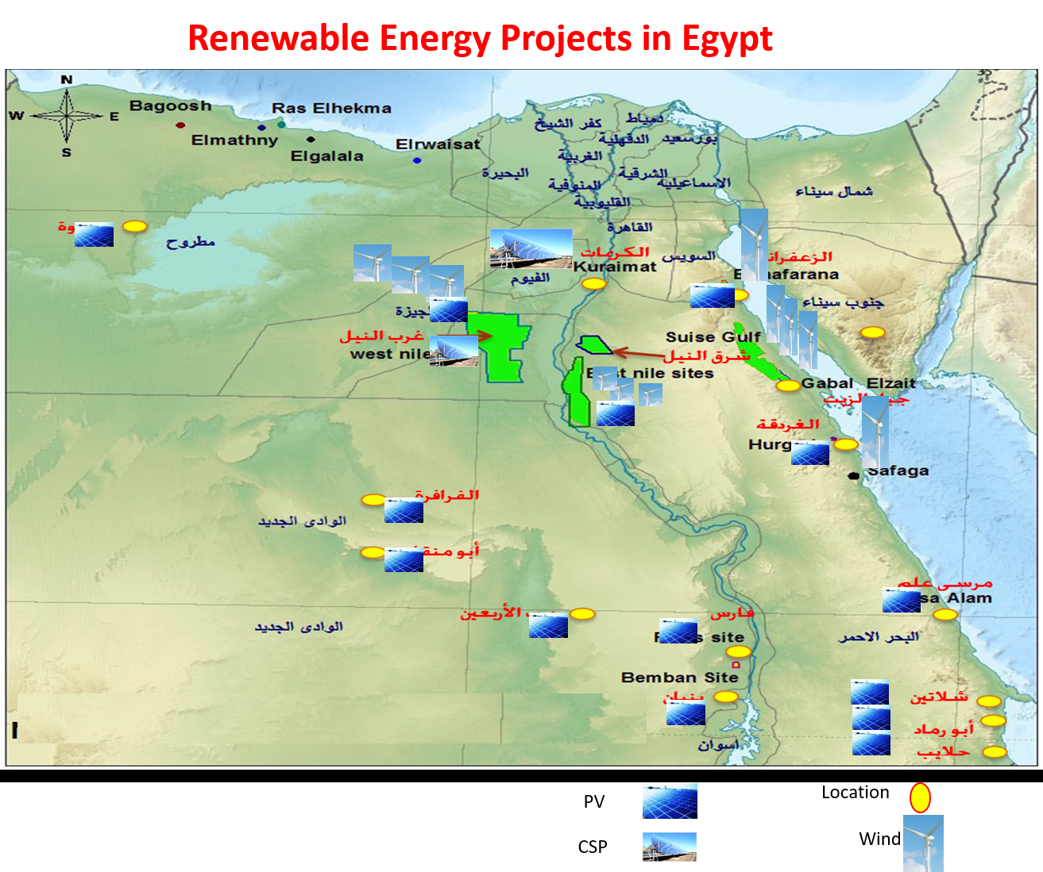
- الرؤية الاستراتيجية: تهدف مصر للوصول بمساهمة الطاقة المتجددة إلى 42%من مزيج الطاقة القومي بحلول عام 2030، وهو ما يتطلب إضافة ما بين 46 إلى 68 جيجاوات لدعم مشروعات الهيدروجين الأخضر وحدها.
المصدر وزراه الكهرباء والطاقة المتجددة
شكل (2) يوضح اماكن انتاج الطاقة المتجددة بمصر ونوع المحطة
ويتضح من الشكل وجود محطات طاقة شمسية وكذلك محطات رياح وهي الأنسب في انتاج الهيدروجين الأخضر لاستدامه الإنتاج بشكل يومي شبه ثابت وخاصه في منطقه الزعفرانة وساحل البحر الاحمر في أماكن قريبه من مصادر المياه التي يمكن ات تصبح مصدر للمياه المستهلكة في عمليه انتاج الهيدروجين الاخضر بعد معالجتها مما يعزز التكامل بين مصادر الإنتاج ومصادر الطاقة

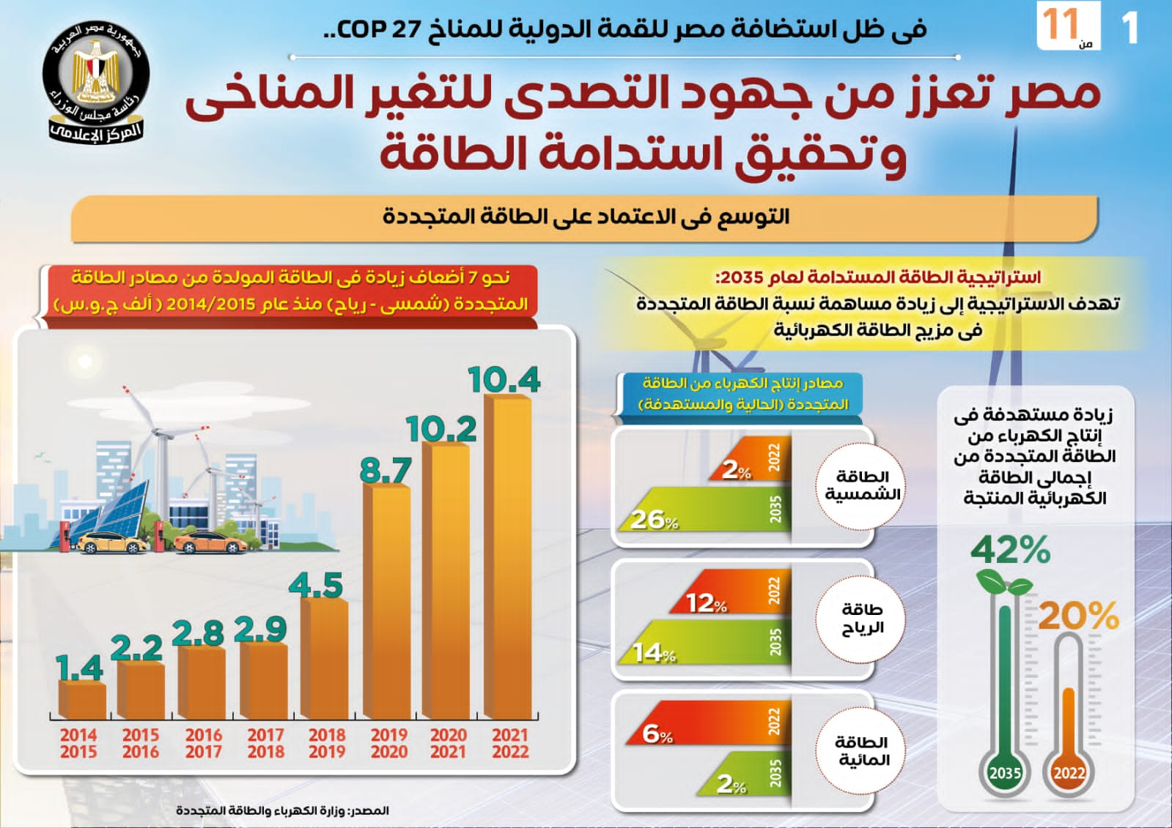
المصدر: استراتيجيه مصر في الطاقة المتجددة المصدر وزراه الكهرباء والطاقة المتجددة
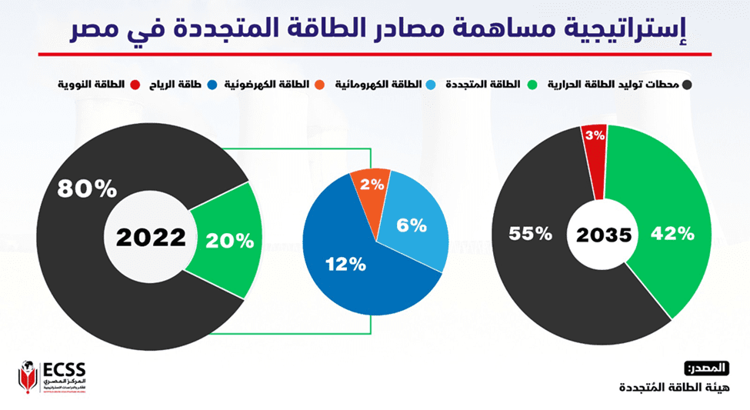
شكل (3) خطة انتاج مصر من الطاقة المتجددة
المصدر: استراتيجيه مصر في الطاقة المتجددة المصدر وزراه الكهرباء والطاقة المتجددة
شكل (4)
ويتضح من الشكل 3 و4 خطة مصر لزيادة انتاج الطاقة المتجددة من مصادر مختلفة ورياده القدرة الإنتاجية منها من 20% من اجمالي الطاقة المنتجة الي 42 % بحلول عام 2035.
حجم السوق المصري والعالمي نترات الامونيا؟
نترات الأمونيا مادة حيوية تدخل في صناعة الأسمدة والمتفجرات المدنية (التعدين):
- السوق العالمي (2026):
  - القيمة : تقدر بحوالي 21.18مليار دولار أمريكي في عام 2026.
  - النمو : يتوقع أن ينمو بمعدل سنوي مركب (CAGR) قدره 6.4% ليصل إلى 35 مليار دولار بحلول 2034.
  - الاستهلاك: يسيطر قطاع الزراعة على 46% من السوق العالمي لضمان الأمن الغذائي.
- السوق المصري:
مصر تعد من أكبر المصدرين للأسمدة النيتروجينية عالمياً.
تساهم شركات مثل "موبكو" و"أبو قير للأسمدة" بحصة كبيرة، حيث تستهدف مصر الاستحواذ على 8% من سوق التجارة العالمية للهيدروجين والأمونيا بحلول 2040.

المنطقة / السوق | حجم السوق في 2026 (تقديري) | معدل النمو السنوي CAGR | أكبر القطاعات المستهلكة
السوق العالمي | 21.18 مليار دولار | 6.40% | الأسمدة الزراعية (46%)
السوق المصري | 1.8 مليار دولار (إنتاج وتصدير) | 8.20% | التصدير لأوروبا وأفريقيا
نترات الأمونيا الخضراء | سوق ناشئ (نمو متسارع) | >15% | الشركات الملتزمة بالمعايير البيئية
المصدر: Fortune Business Insights & Statista (Industrial Chemicals Report2026).
جدول (4) حجم السوق المصري والعالمي وأكبر المستخدمين
ويوضح الجدول السابق حجم سوق نترات الامونيا في مصر والعالم ومعدل النمو السنوي ويتضح زيادة معدل النمو في نترات الامونيا الخضراء
جدوى انتاج نترات الامونيا الخضراء؟
تعتبر نترات الأمونيا "الخضراء" (التي تُنتج باستخدام هيدروجين من طاقة متجددة بدلاً من الغاز الطبيعي) مشروعاً ذا جدوى اقتصادية وبيئية عالية في مصر:
- الميزة التنافسية (ضريبة الكربون) : مع بدء تطبيق الاتحاد الأوروبي لآلية تعديل حدود الكربون (CBAM)، ستكون المنتجات الخضراء المصرية هي الوحيدة القادرة على الدخول للأسواق الأوروبية دون دفع ضرائب كربون باهظة.
- الجدوى المالية: تجذب مصر استثمارات ضخمة مثل مشروع شركة Scatec وشركة بولندية باستثمارات 10.6 مليار دولار) لأن تكلفة إنتاج الطاقة المتجددة في مصر شمس ورياح) هي الأقل عالمياً.
- الطلب المضمون: هناك "تعطش" عالمي للأمونيا الخضراء لاستخدامها كوقود للسفن (Bunkering) وكأسمدة مستدامة، مما يضمن عقود شراء طويلة الأجل (Off-take Agreements).

البند | النسبة من التكلفة الإجمالية | ملاحظات استراتيجية
الطاقة المتجددة | 60% - 70% | مصر تمتلك أقل سعر "كيلو وات ساعي" في المنطقة.
المحللات الكهربائية (Electrolyzers) | 20% | التكلفة في انخفاض بسبب التطور التقني.
التشغيل والصيانة | 10% | توفر عمالة فنية مدربة بأسعار تنافسية.
المصدر: دراسة جدوى الهيدروجين الأخضر – المنطقة الاقتصادية لقناة السويس (SC Zone) 2026.
جدول (5) تكلفه عناصر انتاج الامونيا نسبه الي التكاليف الكلية
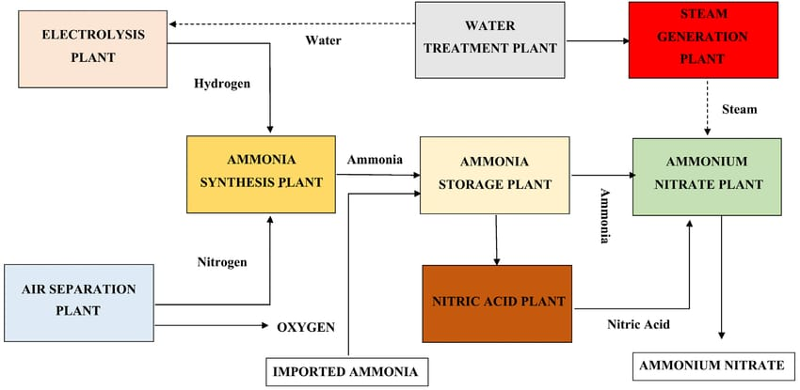
ويتبين من الجدول السابق انا 60-70% من تكلفة مصانع انتاج الهيدروجين الأخضر هي في تكلفة انتاج الطاقة اللازمة لعمليه الإنتاج وهو ما بتوافر في مصر مما يعطي ميزه تنافسية كبيره للسوق المصري وانخفاض التكاليف الاستثمارية المطلوبة بنسبه كبيره
المصدر المركز المصري للفكر والدراسات الاستراتيجية (Egyptian Center for Strategic Studies - ECSS)
شكل (5) مخطط توضيحي لمحطه انتاج الامونيا
وصف الرسم التوضيحي لمصنع الأمونيا الخضراء المتكامل
- منطقة توليد الطاقة (The Input)
- المصدر: مزارع رياح وألواح شمسية.
- الناتج: كهرباء نظيفة (DC) تذهب إلى "المحلل الكهربائي".
- منطقة الإنتاج (The Core Process)
- المحلل الكهربائي (Electrolyzer): يستخدم الكهرباء لفصل الماء (H_2O) إلى هيدروجين وأكسجين.
- وحدة فصل الهواء (ASU): تستخلص النيتروجين (N_2) من الجو.
- مفاعل هابر-بوش (Haber-Bosch Reactor): يجمع الهيدروجين والنيتروجين تحت ضغط وحرارة عاليين لإنتاج الأمونيا (NH_3).
- منطقة استعادة الطاقة (Energy Recovery Loop) - "الابتكار الاستراتيجي"
هنا يظهر ذكاء التصميم، حيث يتم تدوير الطاقة كالتالي:
- الحرارة المهدرة من المفاعل: عملية إنتاج الأمونيا "طاردة للحرارة" (Exothermic). يتم وضع مبادلات حرارية (Heat Exchangers) لامتصاص هذه الحرارة وتحويلها إلى بخار (Steam).
- توربينات البخار: يُستخدم هذا البخار لتدوير توربينات تولد كهرباء إضافية تُغذي "وحدة فصل الهواء" أو مضخات المياه.
- تسخين المدخلات: تُستخدم الحرارة المستعادة لتسخين الغازات الداخلة للمفاعل إلى الدرجة المطلوبة، مما يقلل الحاجة لاستهلاك كهرباء جديدة للتسخين.
جدول: فوائد إعادة استخدام الطاقة
التقنية | الفائدة الاقتصادية | الأثر البيئي
استعادة الحرارة (WHR) | توفير 15-20% من استهلاك الكهرباء الكلي للمصنع. | تقليل البصمة الكربونية للمنتج النهائي.
التبريد المغلق | تقليل استهلاك المياه المحلاة بنسبة 30%. | الحفاظ على الموارد المائية المحدودة.
توليد البخار | استخدام البخار في عمليات التنظيف أو التشغيل الميكانيكي. | رفع الكفاءة الكلية للمصنع (Overall Efficiency).
المصدر: الوكالة الدولية للطاقة المتجددة (IRENA)، تقرير "Innovation Outlook: Renewable Ammonia" (2022)، القسم الخاص بـ "تكامل العمليات وتحسين الكفاءة".
الجمعية الملكية الكيميائية (Royal Society of Chemistry) في دراستها حول "Green Ammonia as a Carbon-Free Fuel".
نظمة الأغذية والزراعة (FAO) بالتعاون مع الأمم المتحدة للمياه (UN-Water)، تقرير "Water Management in Hydrogen Production".
جدول (6) فوائد إعادة استخدام الطاقة
يتضح من الجدول رقم 6 بانه هناك فائدة اقتصادية في استهلاك الطاقة بما يتراوح بين 15-20% وكذلك في استهلاك المياه المعالجة بنسبه تقريبيه 30%

  - نتائج البحث
يتضح من البحث النتائج التالية
- حجم الطاقة التي يحتاجها تنقيذ الخطة القومية للهيدروجين الأخضر طبقا الاستراتيجية الوطنية للهيدروجين الأخضر (2024) ومذكرات التفاهم الموقعة في مؤتمر المناخ COP27 والاتفاقيات الإطارية اللاحقة وبيانات الهيئة العامة للمنطقة الاقتصادية لقناة السويس حول مشروعات الوقود الأخضر.
- الميزة التنافسية النسبية: خلصت الدراسة إلى أن الدولة المصرية تمتلك إمكانات استراتيجية تؤهلها لتصدر قائمة منتجي الهيدروجين الأخضر عالمياً، حيث تنخفض تكلفة الإنتاج المستوية (LCOH) في مصر مقارنة بالأسواق العالمية بفضل توافر مصادر الطاقة المتجددة (الرياح والشمس) بمعاملات حمل مرتفعة.
- الدور المحوري لطاقة الرياح: أثبت التحليل أن طاقة الرياح هي المحرك الأكثر استدامة لإنتاج الهيدروجين في مصر، حيث تتكامل أنماط هبوب الرياح في خليج السويس مع ساعات الذروة الشمسية، مما يقلل من الفجوة في إمدادات الطاقة اللازمة للمحللات الكهربائية ويقلل الاعتماد على أنظمة التخزين المكلفة.
- القيمة المضافة لنترات الأمونيا الخضراء: كشف البحث أن التحول لإنتاج نترات الأمونيا الخضراء يمثل استراتيجية فاعلة لتعظيم القيمة المضافة من الطاقة المتجددة، حيث يسهم في تأمين احتياجات قطاع الزراعة من الأسمدة المستدامة محلياً، مع فتح أسواق تصديرية استراتيجية لمواجهة قيود "آلية تعديل حدود الكربون" (CBAM) الأوروبية.
- التأثير الاقتصادي الكلي: تشير التقديرات المستخلصة من الخطط القومية إلى أن قطاع الهيدروجين الأخضر سيسهم بشكل مباشر في زيادة الناتج المحلي الإجمالي، وخلق فرص عمل نوعية، وتقليل العجز في الميزان التجاري من خلال تنويع الصادرات المصرية غير البترولية.
السنة | الأمونيا التقليدية (الرمادية) مليون طن | الأمونيا الخضراء (المستهدفة) مليون طن | إجمالي الإنتاج المتوقع مليون طن | الحالة الاستراتيجية
2025 | 4.2 | 0.1 | 4.3 | بدء تشغيل الوحدات التجريبية للأمونيا الخضراء.
2026 | 4.3 | 0.4 | 4.7 | دخول أولى المحطات الصناعية الكبرى الخدمة.
2027 | 4.5 | 0.9 | 5.4 | توسع في إنتاج نترات الأمونيا الخضراء للتصدير.
2028 | 4.6 | 1.5 | 6.1 | تكامل مشروعات الطاقة المتجددة مع المصانع.
2029 | 4.7 | 2.2 | 6.9 | مصر كمركز إقليمي لتداول الأمونيا الخضراء.
2030 | 4.8 | 3.2 | 8 | تحقيق مستهدفات رؤية 2030 للصناعات الخضراء.
المصادر: الاستراتيجية الوطنية للهيدروجين الأخضر في مصر (2024)
الهيئة العامة للمنطقة الاقتصادية لقناة السويس (SCZONE)
وزارة البترول والثروة المعدنية - قطاع البتروكيماويات
الوكالة الدولية للطاقة المتجددة (IRENA)
جدول (7) التوقعات المستقبلية لهيكل إنتاج الأمونيا في مصر (التقليدية مقابل الخضراء) والفجوة الاستراتيجية المستهدفة (2025 - 2030)"

شكل (6) مخطط توضيحي تطور القدرات المركبة للطاقة المتجددة في مصر (2024 - 2030)
اعداد الباحث بناء على بيانات وزراه الكهرباء

السنة | الأمونيا الخضراء (المستهدفة) مليون طن | إجمالي الاحتياج السنوي (مليون طن) | الاحتياج للطاقة GW | الإجمالي المتوقع من انتاج الطاقة GW | الفائض / العجز MW | طاقة الرياح (Wind)
2025 | 0.1 | 2.94 | 0.25 | 7.80 | 7.55 | 2,400
2026 | 0.4 | 3.24 | 1.00 | 10.10 | 9.10 | 3,500
2027 | 0.9 | 3.6 | 2.20 | 13.50 | 11.30 | 5,200
2028 | 1.5 | 4.03 | 3.70 | 17.00 | 13.30 | 7,000
2029 | 2.2 | 4.45 | 5.50 | 22.10 | 16.60 | 9,500
2030 | 3.2 | 4.9 | 8.00 | 28.00 | 20.00 | 12,000
اعداد الباحث بناء على بيانات وزراه الزراعة مركز البحوث الزراعية
جدول (8) حجم احتياج الطاقة الانتاج الامونيا الخضراء
ويتضح من المخطط التوضيحي والجدول الذي يظهر الاحتياجات من الطاقة لتحقيق خطه الإنتاج المستهدفة بوجود بانه مازال هناك فائض في الطاقة المنتجة وخصوصا من طاقة الرياح والتي تعد الأمثل لإنتاج الهيدروجين الأخضر

  - توصيات البحث (Policy Recommendations)
    - التوصيات المتعلقة بالسياسات والتخطيط:
- تحديث الخطة القومية للطاقة: نوصي بضرورة مراجعة مزيج الطاقة المستهدف لعام 2030 ليتضمن "قدرات مخصصة" (Dedicated Capacity) لقطاع الهيدروجين الأخضر، منفصلة عن الشبكة القومية لضمان استقرار الإنتاج الصناعي.
- الأطر التشريعية والحوافز: تفعيل حوافز ضريبية وجمركية مرتبطة بكفاءة استخدام الطاقة وخفض الانبعاثات الكربونية، مع وضع إطار تنظيمي لإصدار "شهادات المنشأ الأخضر" لضمان مطابقة الصادرات للمعايير الدولية.
    - التوصيات الفنية والبنية التحتية:
- تطوير البنية الأساسية للنقل: التوسع في إنشاء شبكات نقل الهيدروجين وتطوير الموانئ المتخصصة (مثل ميناء السخنة وشرق بورسعيد) لتصبح مراكز لوجستية لتداول الأمونيا الخضراء عالمياً.
- توطين التكنولوجيا (Localization): وضع استراتيجية وطنية لتوطين صناعة المحللات الكهربائية ومكونات محطات الرياح لتقليل التبعية الاستيرادية وخفض التكاليف الرأسمالية (CAPEX).
    - التوصيات البحثية والمجتمعية:
- تعزيز البحث والتطوير (R&D): إنشاء مراكز تميز بحثية مشتركة بين الجامعات والمعهد القومي للتخطيط والقطاع الصناعي لتطوير تقنيات تخزين الطاقة وتطبيقات الهيدروجين في الصناعات الثقيلة.
- بناء رأس المال البشري: تطوير برامج تعليمية وتدريبية متخصصة لإعداد كوادر بشرية قادرة على إدارة وتشغيل تكنولوجيا الاقتصاد الأخضر المعقدة.

  - المراجع:
    - باللغة العربية
- تقرير المتابعة السنوي لرؤية مصر 2030 - قطاع الزراعة والري".
- خطة التوسع الأفقي والمشروعات القومية الزراعية (2024-2030)".
- توقعات استهلاك الطاقة والأسمدة في المشروعات القومية الكبرى المجلس الأعلى للطاقة
- خطة التوسع الأفقي والمشروعات القومية (2024-2030). وزارة الزراعة واستصلاح الأراضي
- تقرير متابعة "رؤية مصر 2030" لقطاع الزراعة والري وزارة التخطيط والتنمية الاقتصادية
- التوصيات الفنية لمعدلات التسميد في الأراضي المستصلحة حديثاً لعام 2025 مركز البحوث الزراعية
- استراتيجية إنتاج الأمونيا الخضراء لسد الفجوة السمادية المستقبليّة المجلس الأعلى للطاقة
- مركز المعلومات ودعم اتخاذ القرار ((IDSC
- (د. السيد , 2023, المجلة العلمية للاقتصاد والتجارة - جامعة عين شمس)
بعنوان: " اقتصاديات الهيدروجين الأخضر في مصر كمدخل لتحقيق التنمية المستدامة: الفرص والتحديات".
- (د. سلطان,2024 , المركز المصري للفكر والدراسات الاستراتيجية)
بعنوان "مستقبل الطاقة في مصر: الأمونيا الخضراء بين الفرص والتحديات"
    - باللفة الإنجليزية
- (Al-Orabi, Osman, Sedhom, 2023)
بعنوان: "Analysis of the economic and technological viability of producing green hydrogen with renewable energy sources in a variety of climates to reduce CO₂ emissions: A case study in Egypt "
- (Al-Orabi et al., 2023/2024)
بعنوان: Evaluation of green hydrogen production using solar, wind and hybrid systems
- (Nasser (2024))
بعنوان: Egyptian green hydrogen Atlas based on available wind and solar resources
- (Bayssi (2024))
بعنوان: " Green hydrogen landscape in North African countries: Strengths, challenges and future prospects "
- (RVO / Dutch study, 2023)
بعنوان: Force Field Analysis — Hydrogen in Egypt (تحليل قوى داعمة/معوقة)"
- (SSRN / Abdelsalam et al., 2024–2025)
بعنوان: Case study — “Egypt Green Hydrogen” "
- مؤلفون محليون، 2024–2025)
بعنوان:"Techno-Economic Study (ResearchGate) — “Producing Green Hydrogen with Stand-Alone Hybrid Renewable Energy System: A Case Study in Egypt "
- H2-diplo chapter / report (2023)
بعنوان: "Towards a green shipping gateway — Establishing a green hydrogen economy in Egypt” "
- تقارير شركة "ThyssenKrupp" و "Yara International" كرواد في تكنولوجيا إنتاج الأمونيا

ملحق 1

راسة جدوى مبدئية: مجمع إنتاج الأمونيا الخضراء في مصر (Techno Economic study)

التوصيف الفني للمشروع (Technical Framework)
يعتمد المشروع على تقنية التحليل الكهربائي للماء (Electrolysis) لإنتاج الهيدروجين، ثم دمجه مع النيتروجين المستخلص من الهواء الجوي عبر عملية "هابر-بوش" (Haber-Bosch) المدعومة بطاقة متجددة بنسبة 100%.
- مدخلات الإنتاج: طاقة رياح وشمس، مياه محلاة، هواء جوي.
- المخرجات: أمونيا خضراء سائلة (NH3) بنسبة نقاء 99.9%.

استراتيجية إعادة استخدام الطاقة (Energy Circularity)
لتحويل المشروع من مستهلك كثيف للطاقة إلى نظام "دائري" موفر، يتم تضمين الوحدات التالية:
- استعادة الحرارة المهدرة (Waste Heat Recovery): عملية "هابر-بوش" هي عملية طاردة للحرارة بشكل كبير. يتم استغلال هذه الحرارة في تسخين مياه التغذية للمحللات الكهربائية أو تشغيل محطات تحلية المياه (MED)، مما يقلل الاستهلاك الكهربائي الإجمالي بنسبة 10-15%.
- نظام التخزين الحراري: استخدام الملح المذاب أو الصخور الحرارية لتخزين الفائض الحراري الناتج نهاراً لاستخدامه في استمرار العمليات الكيميائية ليلاً.
- الاستفادة من الأكسجين الثانوي: ناتج عملية التحليل الكهربائي هو الأكسجين النقي؛ يمكن ضغطه وبيعه للأغراض الطبية أو الصناعية كعائد إضافي (By-product revenue).

وصف مكونات المشروع:
نموذج لمكونات الموقع العام المقترح لمشروع متكامل لإنتاج الأمونيا الخضراء، مع مراعاة معايير السلامة والبيئة:

منطقة الطاقة (Energy Zone)
  - محطة المحولات الرئيسية (Substation): لاستقبال الطاقة من مزارع الرياح والألواح الشمسية المجاورة.
  - وحدات تخزين الطاقة (Battery Energy Storage Systems - BESS): لضمان استقرار التيار الكهربائي الواصل للمحللات، خاصة في ساعات تذبذب الرياح.

منطقة الإنتاج الأولي (Green Hydrogen Hub)
- وحدة معالجة وتحلية المياه (Water Treatment Plant): لإنتاج مياه منزوعة الأملاح بدرجة نقاء عالية جداً.
- مبنى المحللات الكهربائية (Electrolyzer Building): قلب المشروع، حيث يتم فصل الهيدروجين عن الأكسجين.
- خزانات الهيدروجين الوسيطة (Buffer Tanks): لتخزين الهيدروجين المنتج قبل ضخه للمرحلة التالية.

منطقة التخليق الكيميائي (Ammonia Synthesis Zone)
  - وحدة فصل الهواء (Air Separation Unit - ASU): لاستخلاص النيتروجين من الغلاف الجوي.
  - وحدة هابر-بوش (Haber-Bosch Reactor): المفاعل الذي يجمع الهيدروجين والنيتروجين تحت ضغط وحرارة عاليين لإنتاج الأمونيا.
  - نظام استعادة الحرارة (Heat Recovery System): لالتقاط الطاقة الحرارية المهدرة من التفاعل وإعادة تدويرها لتسخين مياه التحلية.

منطقة التخزين واللوجستيات (Storage & Logistics)
- خزانات الأمونيا الكروية (Cryogenic Ammonia Storage): خزانات مبردة تحت درجة حرارة -33 درجة مئوية للحفاظ على الأمونيا في حالتها السائلة.
- منطقة الشحن (Loading/Export Jetty): إذا كان المصنع قريباً من الميناء، أو محطة شحن الشاحنات والمقطورات المجهزة.

منطقة الإداري والخدمي (Administrative & Safety Zone)
- مبنى الإدارة والتحكم (Control Room): مزود بأنظمة SCADA لمراقبة العمليات عن بُعد.
- المختبرات المركزية: لضمان مطابقة المنتج النهائي للمواصفات العالمية Green Ammonia Standard.
- وحدة الإطفاء والطوارئ: يجب أن تكون في موقع متوسط وسهل الوصول لجميع المناطق الحساسة.

التقديرات المالية المبدئية (Financial Projections)
الافتراضات المالية للدراسة
البند | التقدير المبدئي | ملاحظات استراتيجية
التكاليف الرأسمالية (CAPEX) | 355 مليون $ | تشمل المحللات، وحدات هابر-بوش، ومحطة الطاقة.
التكاليف التشغيلية (OPEX) | 450-600$ / طن | الطاقة المتجددة تمثل 70% من هذه التكلفة.
سعر البيع المستهدف | 800-1100 $/ طن | يعتمد على علاوة السعر الأخضر (Green Premium) عالمياً.
المصدر: إعداد الباحث بالاعتماد على بيانات: الوكالة الدولية للطاقة المتجددة (IRENA 2022)، الوكالة الدولية للطاقة (IEA 2023)، وتحليل حوافز الاستثمار في القانون المصري رقم 2 لسنة 2024.
تقارير شركة "ThyssenKrupp" و "Yara International" كرواد في تكنولوجيا إنتاج الأمونيا.
اللقاءات مع خبراء الصناعة في كليه الهندسة جامعة القاهرة قسم الهندسة الكيميائية
جدول (9) التكلفة الاستثمارية لمصنع انتاج الامونيا

الوصف والتحليل التخطيطي | النسبة التقريبية من الإجمالي | عنصر التكلفة
العنصر الحاكم؛ حيث يحتاج طن الأمونيا إلى حوالي 9-11 ميجاواط/ساعة. | 70% - 80% | الطاقة الكهربائية المتجددة
تكلفة تحلية مياه البحر وتنقيتها لتصبح مياه منزوعة الأملاح (Deionized). | 5% - 8% | المياه ومعالجتها
تشمل استبدال أغشية المحللات الكهربائية (Stack Replacement) وصيانة الضواغط. | 10% | الصيانة وقطع الغيار
أطقم المهندسين والفنيين والرقابة على الجودة. | 3% - 5% | العمالة والتشغيل
تكلفة التخزين المبرد والشحن الأولي. | 2% | النقل واللوجستيات
المصدر: إعداد الباحث بالاعتماد على بيانات: الوكالة الدولية للطاقة المتجددة (IRENA 2022)، الوكالة الدولية للطاقة (IEA 2023)، وتحليل حوافز الاستثمار في القانون المصري رقم 2 لسنة 2024.
تقارير شركة "ThyssenKrupp" و "Yara International" كرواد في تكنولوجيا إنتاج الأمونيا.
اللقاءات مع خبراء الصناعة في كليه الهندسة جامعة القاهرة قسم الهندسة الكيميائية
جدول (10) نسب توزيع تكاليف الإنتاج للأمونيا الخضراء

بناءً على النماذج الاسترشادية لمحطات بقدرة إنتاجية 100 ألف طن سنوياً
10 | 9 | 8 | 7 | 6 | 5 | 4 | 3 | 2 | 1 | سنة 0 | البند (مليون دولار)
0.0 | 0.0 | 0.0 | 0.0 | 0.0 | 0.0 | 0.0 | 0.0 | 0.0 | 177.5 | 177.5 | التدفقات الخارجة (CAPEX)
100.0 | 100.0 | 100.0 | 100.0 | 100.0 | 100.0 | 100.0 | 100.0 | 100.0 | 25.0 | 0.0 | الطاقة الإنتاجية بالألف طن
1423.3 | 1368.6 | 1315.9 | 1265.3 | 1216.7 | 1169.9 | 1124.9 | 1081.6 | 1040.0 | 1000.0 | 1000.0 | متوسط سعر البيع
4% | 4% | 4% | 4% | 4% | 4% | 4% | 4% | 4% | 4% |  | متوسط معدل التضخم السنوي طبقا لإحصائيات البنك الدولي
222.9 | 202.7 | 184.2 | 167.5 | 152.3 | 138.4 | 125.8 | 114.4 | 104.0 | 25.0 | 0.0 | الإيرادات السنوية
68.4 | 65.8 | 63.3 | 60.8 | 58.5 | 56.2 | 54.1 | 52.0 | 50.0 | 12.5 | 0.0 | مصاريف التشغيل (OPEX)
154.5 | 136.9 | 121.0 | 106.7 | 93.8 | 82.2 | 71.8 | 62.4 | 54.0 | -165.0 | -177.5 | صافي التدفق النقدي
540.6 | 386.1 | 249.3 | 128.3 | 21.6 | -72.2 | -154.3 | -226.1 | -288.5 | -342.5 | -177.5 | التدفق المتراكم
10 | 9 | 8 | 7 | 6 | - | - | - | - | - | - | فترة الاسترداد
من اعداد الباحث
جدول (11) جدول التدفقات النقدية لمشروع مصنع الامونيا الخضراء

التحليل المكاني Location Analysis - مصر
وفقاً للخطط القومية، تبرز منطقة العين السخنة وشرق بورسعيد كأفضل المواقع نظراً -:
- القرب من مزارع الرياح في الزعفرانة وجبل الزيت.
- توفير تكاليف النقل عبر الموانئ الجاهزة للتصدير.
- قربها من مصانع الأسمدة القائمة لتسهيل عمليات الربط الفني.

تحليل المخاطر (Risk Assessment)
- مخاطر فنية: تذبذب إمدادات الطاقة المتجددة (يتم علاجه عبر الربط الهجين).
- مخاطر سوقية: تقلبات أسعار الغاز الطبيعي (التي تؤثر على سعر الأمونيا الرمادية المنافسة).
- مخاطر تمويلية: الحاجة لتمويل ميسر من جهات دولية تدعم المشروعات خضراء.

